Załącznik nr 2 do SIWZ – formularz cenowy

ZAMAWIAJĄCY DOPUSZCZA ROZWIĄZANIA, MATERIAŁY I MEBLE RÓWNOWAŻNE Z OPISANYMI PARAMETRAMI W PONIŻSZYCH TABELACH.

UWAGA !!
Przed wykonaniem mebli pod zabudowę należy wykonać pomiar wnętrza.

I. MEBLE DO GABINETÓW ZABIEGOWYCH I LEKARSKICH
Wymagania techniczne
- Korpusy mebli wykonane z płyty wiórowej obustronnie laminowanej o klasie higieniczności E1. Grubość 16-18 mm. Widoczne krawędzie oklejone obrzeżem ABS lub PCV 0,8 mm pod kolor płyty. Fronty szafek górnych wykonane z płyty MDF gr.18-19 mm, fronty szafek dolnych wykonane z płyty wiórowej dwustronnie laminowanej o gr. 18 mm oklejonej PCV lub ABS 2,0 mm.
- Półki mebli wykonane z płyty wiórowej obustronnie laminowanej, standard E1, (produkcja np. Kronospan, Edger lub identyczne).
- Widoczne zewnętrzne części korpusu szafek nie mają widocznych elementów łączeniowych (zachowanie jednolitej nienaruszonej płaszczyzny laminatu).
- Tylne ścianki szafek z płyty HDF Popiel bez widocznych elementów łączeniowych, w kolorze białym, wsuwane w nafrezowane boki szafek. Nie dopuszcza się pleców nakładanych.
- Kolorystyka korpusów – typu dąb craft złoty kronospan.
- Kolorystyka frontów szafek – Mdf Akryl Biały.
- Zawiasy puszkowe i okucia wysokiej jakości (np. firmy Blum), wyposażone w elementy amortyzujące gwarantujące ciche domykanie.
- Szafki powinny posiadać półki z frezowaniem zapobiegającym ich wypadnięciu z możliwością regulacji ich wysokości. Frontowe krawędzie półek oklejone obrzeżem PVC 0,8 mm.
- Podczas montażu należy pamiętać o zabezpieczeniu surowych krawędzi styku, ponieważ brak lub niewłaściwe zabezpieczenie może doprowadzić do spuchnięcia płyt.
- Prowadnice szuflad z hamulcem (np. firmy Blum), zapewniające pełny wysuw, pełny dociąg i ciche domykanie z systemem typu TANDEMBOX lub podobnym, minimalne obciążenie 35kg.
- Uchwyty meblowe w kolorze stali szczotkowanej Techno C-1144
- Blaty robocze postformowane o gr. 38 mm pokryte laminatem o gr. min. 0,6 mm. Widoczne pozostałe krawędzie blatu wykończone z tworzywa sztucznego (ABS lub PCV) o grubości minimum 0,6 mm. Wszystkie meble powinny posiadać powierzchnie umożliwiającą właściwą dezynfekcje i mycie (zgodne z wymogami Sanepidu).
- Kolor blatu egger F638 ST16 Chromix srebrny
- Meble muszą posiadać stopki poziomujące z możliwością swobodnej regulacji.
- Wszystkie meble powinny posiadać listwę przypodłogową w kolorze korpusów o wysokości 100 mm z materiału ułatwiającego mycie

Lp | Nazwa wyposażenia  (szer. x gł. x wys.) | Wizualizacja | Opis | Ilość | Cena netto | VAT | Cena brutto
1 | Stół przyścienny z dwiema półkami  szer: 2500 mm  gł: 600mm  wys. 850 mm | 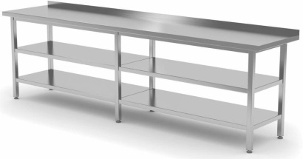  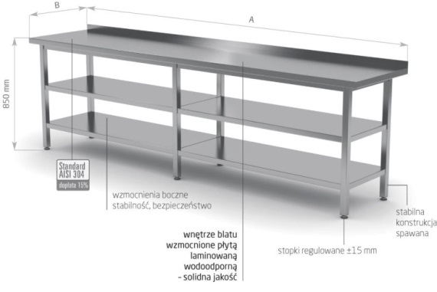 | Liczba nóg: sześć  Liczba półek: dwie,  wykonany z wysokiej jakości stali nierdzewnej,  stabilna konstrukcja  stopki regulowane +/- 15 mm,  wnętrze blatu wzmocnione płytą laminowaną wodoodporną,  nogi stołu wykonane z profilu 40x40x1,2mm,  blat stołu wykończony rantem o h = 40 mm,  dwie półki wzmocnione usztywnieniem,  rant prawy i lewy  standard AISI 304 | 1
2 | Szafka dolna podwójna 80 x 60 x 82cm | 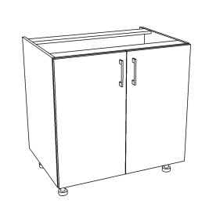 | Atest higieniczny E1.  Proponowane kolory:  - Kolorystyka korpusów – typu dąb craft złoty kronospan.  - Kolorystyka frontów szafek – Mdf akryl biały  - uchwyty meblowe w kolorze stali szczotkowanej Techno C-1144 | 3
3 | Szafka dolna podwójna 90 x 60 x 82cm |  | Atest higieniczny E1.  Proponowane kolory:  - Kolorystyka korpusów – typu dąb craft złoty kronospan.  - Kolorystyka frontów szafek – Mdf akryl biały  - uchwyty meblowe w kolorze stali szczotkowanej Techno C-1144 | 1
4 | Szafka dolna pojedyncza z szufladą 50 x 60 x 82cm prawa | 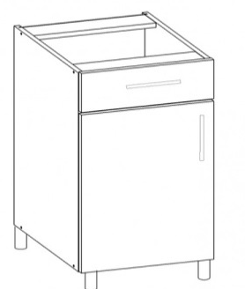 | Atest higieniczny E1.  Proponowane kolory:  - Kolorystyka korpusów – typu dąb craft złoty kronospan.  - Kolorystyka frontów szafek – Mdf akryl biały  - uchwyty meblowe w kolorze stali szczotkowanej Techno C-1144 | 1
5 | Szafka dolna podwójna z szufladą 60 x 60 x 82cm | 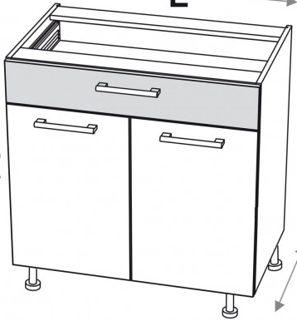 | Atest higieniczny E1.  Proponowane kolory:  - Kolorystyka korpusów – typu dąb craft złoty kronospan.  - Kolorystyka frontów szafek – Mdf akryl biały  - uchwyty meblowe w kolorze stali szczotkowanej Techno C-1144 | 1
6 | Szafka dolna pojedyncza 60 x 60 x82 cm z szufladami o układzie 10,5/10,5/10,5/39 | 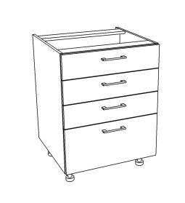 | Atest higieniczny E1.  Proponowane kolory:  - Kolorystyka korpusów – typu dąb craft złoty kronospan.  - Kolorystyka frontów szafek Mdf akryl biały  - uchwyty meblowe w kolorze stali szczotkowanej Techno C-1144 | 1
7 | Szafka dolna 70 x 60 x 82 cm z 3szufladami o układzie 12 / 20 / 39 cm | 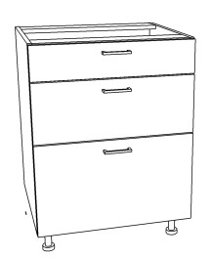 | Atest higieniczny E1.  Proponowane kolory:  - Kolorystyka korpusów – typu dąb craft złoty kronospan.  - Kolorystyka frontów szafek – Mdf akryl biały  - uchwyty meblowe w kolorze stali szczotkowanej Techno C-1144 | 1
8 | Szafka dolna 60 x 60 x 82 cm z 3 szufladami o układzie 12 / 20 / 39 cm |  | Atest higieniczny E1.  Proponowane kolory:  - Kolorystyka korpusów – typu dąb craft złoty kronospan.  - Kolorystyka frontów szafek – Mdf akryl biały  - uchwyty meblowe w kolorze stali szczotkowanej Techno C-1144 | 4
9 | Szafka dolna 80 x 60 x 82 cm z szufladami o układzie 12 / 20 / 39 cm |  | Atest higieniczny E1.  Proponowane kolory:  - Kolorystyka korpusów – typu dąb craft złoty kronospan.  - Kolorystyka frontów szafek – Mdf akryl biały  - uchwyty meblowe w kolorze stali szczotkowanej Techno C-1144 | 5
10 | Szafka dolna 90 x 60 x 82 cm z szufladami o układzie 12 / 20 / 39 cm |  | Atest higieniczny E1.  Proponowane kolory:  - Kolorystyka korpusów – typu dąb craft złoty kronospan.  - Kolorystyka frontów szafek – Mdf akryl biały  - uchwyty meblowe w kolorze stali szczotkowanej Techno C-1144 | 1
11 | Szafka dolna 110 x 40 x 82 cm z szufladami o układzie 12 / 20 / 39 cm |  | Atest higieniczny E1.  Proponowane kolory:  - Kolorystyka korpusów – typu dąb craft złoty kronospan.  - Kolorystyka frontów szafek – Mdf akryl biały  - uchwyty meblowe w kolorze stali szczotkowanej Techno C-1144 | 1
12 | Szafka dolna 80 x 60 x 82 cm z szufladami o układzie 35 / 35 cm | 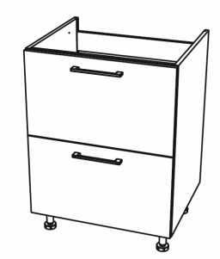 | Atest higieniczny E1.  Proponowane kolory:  - Kolorystyka korpusów – typu dąb craft złoty kronospan.  - Kolorystyka frontów szafek – Mdf akryl biały  - uchwyty meblowe w kolorze stali szczotkowanej Techno C-1144 | 5
13 | Szafka dolna 60 x 60 x 82 cm z szufladami o układzie 35 / 35 cm |  | Proponowane kolory:  - Kolorystyka korpusów – typu dąb craft złoty kronospan.  - Kolorystyka frontów szafek – Mdf akryl biały  - uchwyty meblowe w kolorze stali szczotkowanej Techno C-1144 | 3
14 | Szafka dolna podwójna 70 x 50 x 82 | + zlewozmywak jednokomorowy poniżej  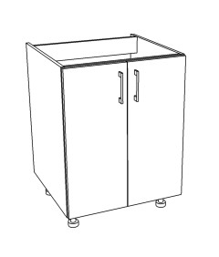 | Atest higieniczny E1.  Proponowane kolory:  - Kolorystyka korpusów – typu dąb craft złoty kronospan.  - Kolorystyka frontów szafek – Mdf akryl biały  - uchwyty meblowe w kolorze stali szczotkowanej Techno C-1144 | 1
15 | Zlewozmywak stalowy | 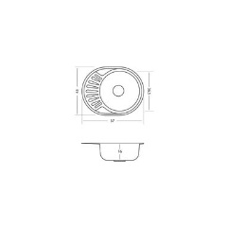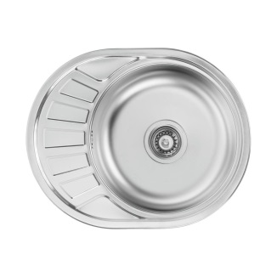 | Wymiary (szer. x dł. w cm): 57 x 45  Głębokość misy (w cm): 16  Minimalny wymiar szafki (w cm) : 50  Materiał wykonania: Stal nierdzewna  Typ syfonu w zestawie : Standardowy  Sposób montażu Wpuszczany  Lokalizacja ociekacza Boczny lewy | 2
16 | Bateria kuchenna | 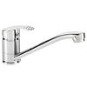 | Typ produktu 1-uchwytowa  Rodzaj wylewki wylewka K  Kolor Chromowany  Wysokość całkowita (w cm) 14  Szerokość całkowita (w cm) 26  Wysokość pod wylewką (w cm) 14  Zasięg wypływu wody (w cm) 23 | 2
17 | Szafka dolna podwójna 80 x 50 x 82 | 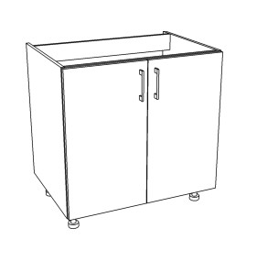 | Atest higieniczny E1.  Proponowane kolory:  - Kolorystyka korpusów – typu dąb craft złoty kronospan.  - Kolorystyka frontów szafek – Mdf akryl biały  - uchwyty meblowe w kolorze stali szczotkowanej Techno C-1144 | 1
18 | Szafka górna podwójna 60 x 32 x 60 | 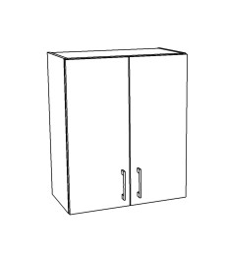 | Atest higieniczny E1.  Proponowane kolory:  - Kolorystyka korpusów – typu dąb craft złoty kronospan.  - Kolorystyka frontów szafek – Mdf akryl biały  - uchwyty meblowe w kolorze stali szczotkowanej Techno C-1144 | 5
19 | Szafka górna podwójna 70 x 32 x 60 |  | Atest higieniczny E1.  Proponowane kolory:  - Kolorystyka korpusów – typu dąb craft złoty kronospan.  - Kolorystyka frontów szafek Mdf akryl biały  - uchwyty meblowe w kolorze stali szczotkowanej Techno C-1144 | 1
20 | Szafka górna podwójna 80 x 32 x 60 | 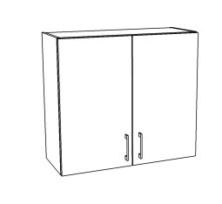 | Atest higieniczny E1.  Proponowane kolory:  - Kolorystyka korpusów – typu dąb craft złoty kronospan.  - Kolorystyka frontów szafek Mdf akryl biały  - uchwyty meblowe w kolorze stali szczotkowanej Techno C-1144 | 13
21 | Szafka wisząca z miejscem na mikrofalę wolnostojącą  60x32x72 | 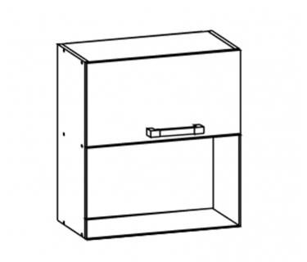 | Atest higieniczny E1.  Proponowane kolory:  - Kolorystyka korpusów – typu dąb craft złoty kronospan.  - Kolorystyka frontów szafek Mdf akryl biały  - uchwyty meblowe w kolorze stali szczotkowanej Techno C-1144 | 2
22 | Szafka górna pojedyncza 50 x 32 x 60 | 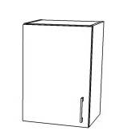 | Atest higieniczny E1.  Proponowane kolory:  - Kolorystyka korpusów – typu dąb craft złoty kronospan.  - Kolorystyka frontów szafek – Mdf akryl biały  - uchwyty meblowe w kolorze stali szczotkowanej Techno C-1144 | 1
23 | Szafka dolna otwarta 82 x 60 x 82 cm z półką | 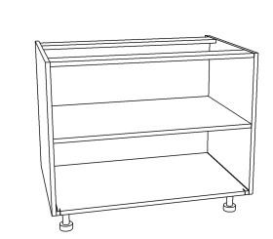 | Atest higieniczny E1.  .  Proponowane kolory:  - korpus Dąb Craft Złoty K003 Kronospan | 2
24 | Szafka dolna otwarta 118 x 30 x 82 cm z półką |  | Atest higieniczny E1.  Proponowane kolory:  - korpus Dąb Craft Złoty K003 Kronospan | 1
25 | Szafka wysoka z 5 półkami 60 x 60 x 206 cm prawa | 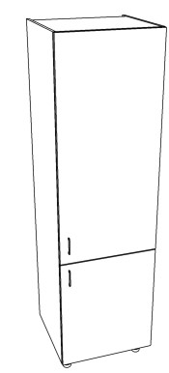  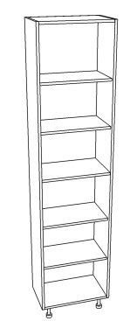 | Atest higieniczny E1.  Proponowane kolory:  - Kolorystyka korpusów – typu dąb craft złoty kronospan.  - Kolorystyka frontów szafek – Mdf akryl biały  - uchwyty meblowe w kolorze stali szczotkowanej Techno C-1144 | 1
26 | Szafka wysoka z 5 półkami 60 x 60 x 206 cm lewa | 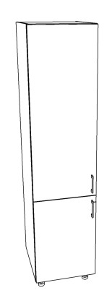 | Atest higieniczny E1.  Proponowane kolory:  - Kolorystyka korpusów – typu dąb craft złoty kronospan.  - Kolorystyka frontów szafek – Mdf akryl biały  - uchwyty meblowe w kolorze stali szczotkowanej Techno C-1144 | 1
27 | Blat kuchenny o gr. 38 mm i szer. 60 cm | 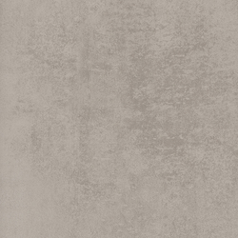 | Blat roboczy postformowany w kolorze szarym  Proponowany kolor:  - blat Chromix srebrny F638 ST16Egger | 2685 cm bieżących
28 | Cokół dolny 10 cm | W kolorze korpusów |  | 2685 cm bieżących
29 | Szafka dolna pojedyncza pod zlewozmywak 50 x 60 x 82cm | 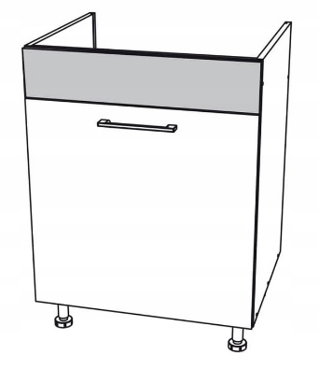 | Atest higieniczny E1.  Proponowane kolory:  - Kolorystyka korpusów – typu dąb craft złoty kronospan.  - Kolorystyka frontów szafek – Mdf akryl biały  - uchwyty meblowe w kolorze stali szczotkowanej Techno C-1144 | 1
30 | Szafka dolna 40 x 60 x 82 cm z 3 szufladami o układzie 12 / 20 / 39 cm |  | Atest higieniczny E1.  Proponowane kolory:  - Kolorystyka korpusów – typu dąb craft złoty kronospan.  - Kolorystyka frontów szafek – Mdf akryl biały  - uchwyty meblowe w kolorze stali szczotkowanej Techno C-1144 | 1
31 | Szafka górna podwójna 75 x 32 x 60 |  | Atest higieniczny E1.  Proponowane kolory:  - Kolorystyka korpusów – typu dąb craft złoty kronospan.  - Kolorystyka frontów szafek – Mdf akryl biały  - uchwyty meblowe w kolorze stali szczotkowanej Techno C-1144 | 2
32 | Stół z dwoma zlewami  szer.: 1000 mm  gł.: 600 mm  wys.: 850 mm | 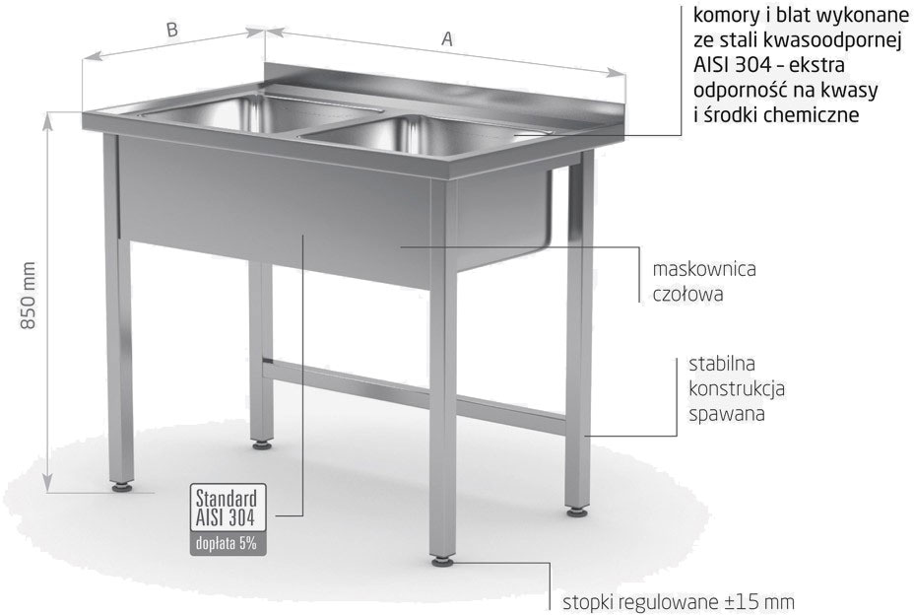 | Zlewy i blat wykonane ze stali nierdzewnej, tzw. kwasówki AISI 304,  stabilna konstrukcja spawana stołu,  stopki regulowane +/- 15 mm,  maskownica czołowa,  nogi stołu wykonane z profilu 40x40x1,2 mm,  stół wykończony rantem o h=40 mm,  komory o wymiarach 400x400x250 (h) mm,  komory zlokalizowane centralnie | 1

II. MEBLE PROJEKTOWANE
Lp | Nazwa wyposażenia | Wizualizacja | Opis + nr pomieszczenia | Ilość | Cena netto | VAT | Cena brutto
1 | Biurko Nr 2 | Rys. 20 | Zgodnie z projektem (Rys. 20), pom. nr 2.1 | 1
2 | Szafa Nr 1 | Rys. 21 | Zgodnie z projektem (Rys. 21), pom. nr 2.33 | 2
3 | Szafa Nr 2 | Rys. 22 | Zgodnie z projektem (Rys. 22), pom. nr 2.1 | 1

III MEBLE BIUROWE
Lp. | Nazwa + opis | Wymiar | Wizualizacja (zdjęcia poglądowe) | Ilość | Cena netto | VAT | Cena brutto
1 | Biurko SV-25 waży około 31 kg.  Płyta melaminowana, klasa higieniczności E1, producent Kronospan  Blat o grubości 25mm wykończony obrzeżem 2 mm firmy Rehau  Blenda z płyty o grubości 18mm  Regulatory poziomu w nodze  Nogi metalowe o profilu 50x30 mm  Blat biurka w kształcie prostokątnym | Wymiary zewnętrzne to: szerokość: 120 cm, głębokość: 70 cm oraz wysokość: 73,5 cm. | 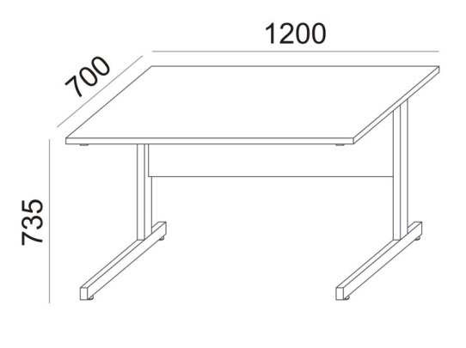  Blat+Blenda (brzoza)  Noga (srebrny metal RAL9006) | 6
2 | Biurko SV-29 L  waży około 46 kg.  Płyta melaminowana, klasa higieniczności E1, producent Kronospan  Blat o grubości 25mm wykończony obrzeżem 2 mm firmy Rehau  Blenda z płyty o grubości 18mm  Regulatory poziomu w nodze  Nogi metalowe o profilu 50x30 mm  Blat biurka w kształcie litery L (tzw. blat kształtny lub narożny)  W blacie okrągła przelotka na kable | Wymiary zewnętrzne to: szerokość: 160 cm, głębokość: 80 cm oraz wysokość: 73,5 cm. | 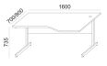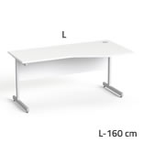  Kolorystyka  Blat+Blenda (brzoza)  Noga (srebrny metal RAL9006) | 5
3 | Biurko SV-30  waży około 46 kg.  Płyta melaminowana, klasa higieniczności E1, producent Kronospan  Blat o grubości 25mm wykończony obrzeżem 2 mm firmy Rehau  Blenda z płyty o grubości 18mm  Regulatory poziomu w nodze  Nogi metalowe o profilu 50x30 mm  Blat biurka w kształcie litery L (tzw. blat kształtny lub narożny)  W blacie okrągła przelotka na kable | Wymiary zewnętrzne to: szerokość: 160 cm, głębokość: 80 cm oraz wysokość: 73,5 cm. | 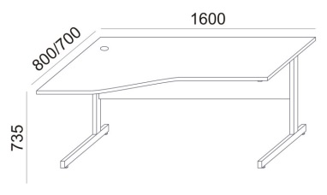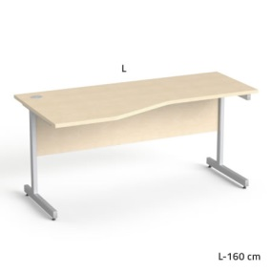  Kolorystyka  Blat+Blenda (brzoza)  Noga (srebrny metal RAL9006 | 1
4 | Przystawka SV-45 waży z nogą około 22 kg.  Płyta melaminowana, klasa higieniczności E1, producent Kronospan  Przystawka pozwala powiększyć powierzchnię roboczą biurka  Pod przystawką jest wolna przestrzeń, dzięki czemu można przy niej siąść jak przy stoliku  Blat jak w biurku o grubości 25mm wykończony obrzeżem 2 mm firmy Rehau  Noga metalowa o średnicy 40 cm z regulacją wysokości  Komplet 4 płaskowników do zamocowania przystawki do biurka | Wymiary zewnętrzne to: szerokość: 80 cm, głębokość: 80 cm oraz wysokość: 73,5 cm. | 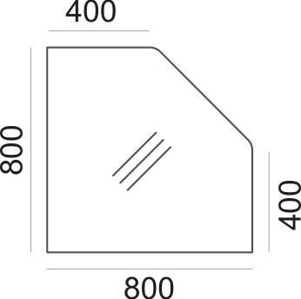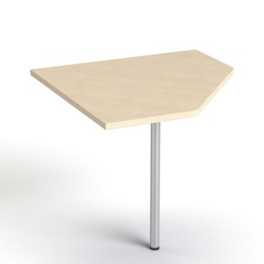  Kolorystyka  Blat+Blenda (brzoza)  Noga (srebrny metal RAL9006 | 1
5 | Biurko SV-35  Płyta melaminowana, klasa higieniczności E1, producent Kronospan  Blat o grubości 25mm wykończony obrzeżem 2 mm firmy Rehau  Blenda z płyty o grubości 18mm  Regulatory poziomu w nodze  Nogi metalowe o profilu 50x30 mm  Blat biurka w kształcie litery L (tzw. blat kształtny lub narożny)  W blacie okrągła przelotka na kable | Wymiary zewnętrzne to: szerokość: 160 cm, głębokość: 80 cm oraz wysokość: 73,5 cm.  waży około 42 kg. | 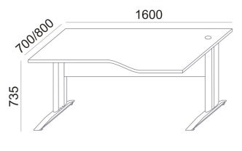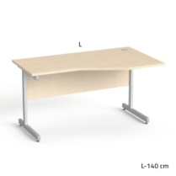  Kolorystyka  Blat+Blenda (brzoza)  Noga (srebrny metal RAL9006 | 1
6 | Biurko SV-36 waży około 52 kg.  Płyta melaminowana, klasa higieniczności E1, producent Kronospan  Blat o grubości 25mm wykończony obrzeżem 2 mm firmy Rehau  Blenda z płyty o grubości 18mm  Regulatory poziomu w nodze  Nogi metalowe o profilu smukłym  Blat biurka w kształcie litery L (tzw. blat kształtny lub narożny)  W blacie okrągła przelotka na kable | Wymiary zewnętrzne to: szerokość: 160 cm, głębokość: 80 cm oraz wysokość: 73,5 cm. | 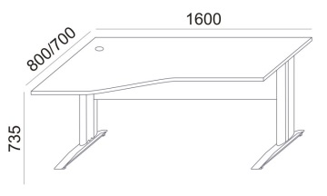  Kolorystyka  Blat+Blenda (brzoza)  Noga (srebrny metal RAL9006 | 3
7 | Kontenerek SV-18 waży około 14 kg..  Płyta melaminowana, klasa higieniczności E1, producent Kronospan  Wieniec górny o grubości 25mm wykończony obrzeżem 2 mm firmy Rehau  Trzy szuflady zamykane zamkiem centralnym  Do postawienia pod biurko  Kółeczka do łatwego przesuwania po podłodze  Kontenerek zmontowany w całości | Wymiary zewnętrzne to: szerokość: 34 cm, głębokość: 42 cm oraz wysokość: 54,5 cm | 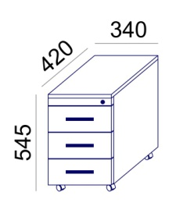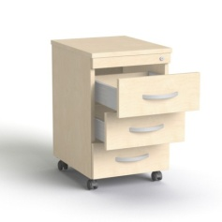  Kolorystyka  Korpus (brzoza)  Front (brzoza) | 12
8 | Kontenerek SV-18 waży około 14 kg.  Płyta melaminowana, klasa higieniczności E1, producent Kronospan  Wieniec górny o grubości 25mm wykończony obrzeżem 2 mm firmy Rehau  Trzy szuflady zamykane zamkiem centralnym  Do postawienia pod biurko  Kółeczka do łatwego przesuwania po podłodze  Kontenerek zmontowany w całości | Wymiary zewnętrzne to: szerokość: 34 cm, głębokość: 42 cm oraz wysokość: 54,5 cm. | Kolorystyka  Korpus i front dąb arctic | 2
9 | Kontenerek SV-14 waży około 22 kg.  Płyta melaminowana, klasa higieniczności E1, producent Kronospan  Wieniec górny o grubości 25mm wykończony obrzeżem 2 mm firmy Rehau  Poziomujące regulatory w nóżkach niwelujące nierówności podłogi  Szuflada zamykana zamkiem  Wysokość biurka | Wymiary zewnętrzne to: szerokość: 40 cm, głębokość: 40 cm oraz wysokość: 73,5 cm. | 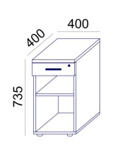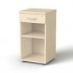  Kolorystyka  Korpus (brzoza)  Front (brzoza) | 5
10 | Szafka SV-11 waży około 18 kg.  Płyta melaminowana, klasa higieniczności E1, producent Kronospan  Wieniec górny o grubości 18mm wykończony obrzeżem PCV firmy Rehau  Regulatory poziomu w nodze niwelujące nierówności podłogi  Dwie przestrzenie na segregatory – 2OH  Ruchoma półka | Wymiary zewnętrzne to: szerokość: 80 cm, głębokość: 35,5 cm oraz wysokość: 74,2 cm. | 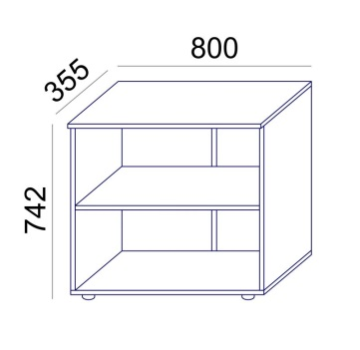  Kolorystyka  Korpus (brzoza)  Drzwiczki (brzoza) | 1
11 | Szafka SV-16 waży około 43 kg.  Płyta melaminowana, klasa higieniczności E1, producent Kronospan  Wieniec górny o grubości 25mm wykończony obrzeżem 2 mm firmy Rehau  Poziomujące regulatory w nóżkach niwelujące nierówności podłogi  Drzwi przesuwne zamykane na zamek  Wysokość biurka  Dwie przestrzenie na dokumenty | Wymiary zewnętrzne to: szerokość: 80 cm, głębokość: 40 cm oraz wysokość: 73,5 cm. | 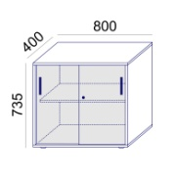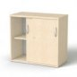  Kolorystyka  Korpus (brzoza)  Drzwiczki (brzoza) | 4
12 | Szafka SV-13  Płyta melaminowana, klasa higieniczności E1, producent Kronospan  Wieniec górny o grubości 18mm wykończony obrzeżem PCV firmy Rehau  Regulatory poziomu w nodze niwelujące nierówności podłogi  Sześć przestrzeni na segregatory – 2 x 3OH  Zamek punktowy  Drzwi przesuwne | Wymiary zewnętrzne to: szerokość: 120 cm, głębokość: 35,5 cm oraz wysokość: 109 cm | 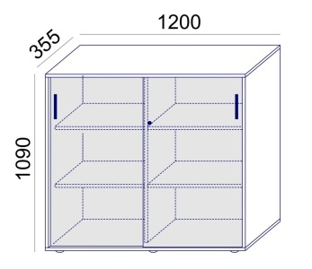  Kolorystyka  Korpus (brzoza)  Drzwiczki (brzoza)  Nóżka + uchwyty - metal | 4
13 | Szafa PROFI PREMIUM RSP-5.  szuflady pełne z płyty z możliwością zawieszania teczek  zamek centralny  obrzeże gr. 3 mm  ściana tylna gr. 12 mm  obrzeże gr. 2 mm  Funkcja:  Materiał:  wieniec górny z płyty 25mm  wieniec dolny z płyty 25 mm | Długość 80 cm  Głębokość 42 cm  Wysokość 78 cm | 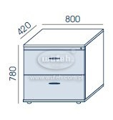  Kolor dąb arctic | 1
14 | Biurko SV-25 waży około 31 kg.  Płyta melaminowana, klasa higieniczności E1, producent Kronospan  Blat o grubości 25mm wykończony obrzeżem 2 mm firmy Rehau  Blenda z płyty o grubości 18mm  Regulatory poziomu w nodze  Nogi metalowe o profilu 50x30 mm  Blat biurka w kształcie prostokątnym | Wymiary zewnętrzne to: szerokość: 120 cm, głębokość: 70 cm oraz wysokość: 73,5 cm. | 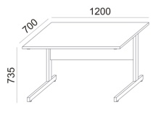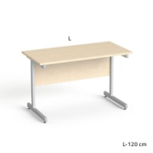  Kolorystyka  Dąb arctic  Noga (srebrny metal RAL9006) | 1
15 | Biurko SMILE SL-4 to  Posiada metalowe nogi o kształcie odwróconej litery T i gruby stabilny blat 25mm.  Kolorystyka  Blat (brzoza)  Noga (srebrny metal RAL9006) | Długość 160 cm  Głębokość 80 cm  Wysokość 73.5 cm | 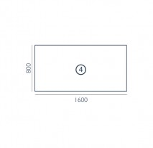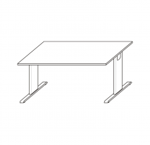 | 4
16 | Biurko SMILE SL-3 to  Posiada metalowe nogi o kształcie odwróconej litery T i gruby stabilny blat 25mm.  Kolorystyka  Blat (brzoza)  Noga (srebrny metal RAL9006) | Długość 140 cm  Głębokość 80 cm  Wysokość 73.5 cm | 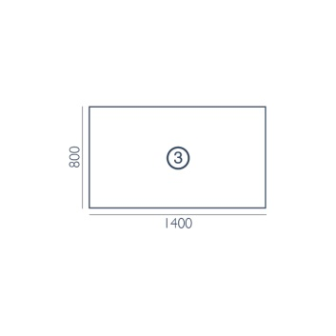 | 1
17 | Biurko SMILE SL-6.  Posiada metalowe nogi o kształcie odwróconej litery T i gruby stabilny blat 25mm.  Kolorystyka  Blat (brzoza)  Noga (srebrny metal RAL9006) | Długość 160 cm  Głębokość 80 – 100 cm  Wysokość 73.5 cm | 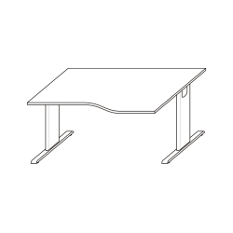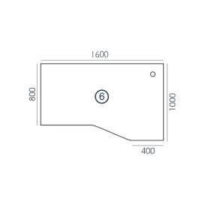 | 1
18 | Pulpit pod klawiaturę komputera.  Szufladka SV-62 waży około 4 kg.  Płyta melaminowana, klasa higieniczności E1, producent Kronospan  Płyta o grubości 25mm wykończona obrzeżem 2 mm firmy Rehau  Mocowanie pod blat biurka  Prowadnice rolkowe | Wymiary zewnętrzne to: szerokość: 65 cm, głębokość: 27,5 cm oraz wysokość: 8,5 cm. | 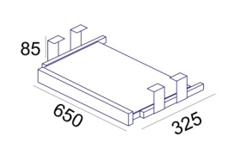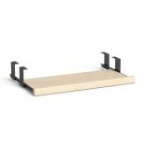 | 5
19 | SIGFINN nadstawka na monitor  Ramie pod monitor, okleina bambusowa | Długość: 53 cm  Szerokość: 24 cm  Wysokość: 10 cm | 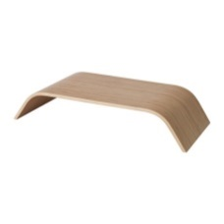 | 4
20 | Wózek na jednostkę centralną.  Stojak SV-59 waży około 2 kg.  Konstrukcja metalowa  Na kółkach  Zakres regulacji szerokości od 200 do 280 mm | Wymiary zewnętrzne to: szerokość: 20 cm, głębokość: 32,5 cm oraz wysokość: 40 cm. | 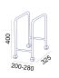  Kolorystyka  Podstawka (srebrny metal RAL9006) | 4
21 | ROLINE Stolik pod drukarkę Mini  Stabilna, metalowa rama  . Półka na drukarkę (SxG: 46x39cm)  . Biurko jest ruchome dzięki 4 kółkom, 2 z nich mogą być blokowane  . Poziome śrubki wzmacniają konstrukcję oraz niwelują nachylenia  . Ciężar dopuszczalny: do 30kg  . Kolor:  rama: jasno szary  powierzchnia: biała  powierzchnia boczna: szara  . | Wymiary: 38 x 51 x 44 cm | 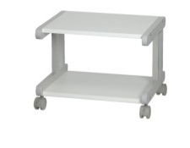 | 3
22 | Szafa SV-04 waży około 46 kg.  Płyta melaminowana, klasa higieniczności E1, producent Kronospan  Wieniec górny o grubości 18mm wykończony obrzeżem PCV firmy Rehau  Poziomujące regulatory w nóżkach niwelujące nierówności podłogi  Pięć przestrzeni na segregatory – 5OH  Konstrukcja wieńcowa wzmacnia konstrukcję  Zamek punktowy  Zawiasy BLUM, 100 stopni rozwarcia  Drzwi skrzydłowe do wysokości 2OH  Jedna półka stała, 3 półki ruchome | Wymiary zewnętrzne to: szerokość: 80 cm, głębokość: 35,5 cm oraz wysokość: 178,6 cm. | 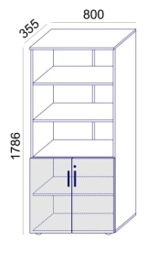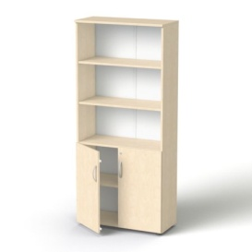  Kolorystyka  Regał (brzoza)  Drzwiczki (brzoza) | 7
23 | Szafa SV-01 waży około 56 kg.  Płyta melaminowana, klasa higieniczności E1, producent Kronospan  Wieniec górny o grubości 18mm wykończony obrzeżem PCV firmy Rehau  Poziomujące regulatory w nóżkach niwelujące nierówności podłogi  Pięć przestrzeni na segregatory – 5OH  Konstrukcja wieńcowa wzmacnia konstrukcję  Zamek punktowy  Zawiasy BLUM, 100 stopni rozwarcia  Drzwi skrzydłowe  Jedna półka stała, 3 półki ruchome | Wymiary zewnętrzne to: szerokość: 80 cm, głębokość: 35,5 cm oraz wysokość: 178,6 cm. | 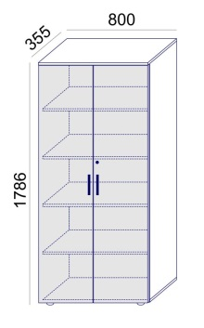  Kolorystyka  KORPUS (brzoza)  Drzwiczki (brzoza) | 2
24 | Szafa SV-02 waży około 38 kg.  Płyta melaminowana, klasa higieniczności E1, producent Kronospan  Wieniec górny o grubości 18mm wykończony obrzeżem PCV firmy Rehau  Poziomujące regulatory w nóżkach niwelujące nierówności podłogi  Pięć przestrzeni na segregatory – 5OH  Konstrukcja wieńcowa wzmacnia konstrukcję  Jedna półka stała, 3 półki ruchome | Wymiary zewnętrzne to: szerokość: 80 cm, głębokość: 35,5 cm oraz wysokość: 178,6 cm. | 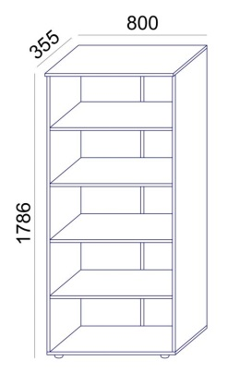  Kolor brzoza | 2
25 | Regał wysoki MTX-10 Profi Max posiada 6 przestrzeni na segregatory.  Szafa na cokole z płyty o wys. 60 mm  Korpus i ściana tylna wykonane z płyty o gr. 18 mm z obrzeżem 2 mm  Półki zakotwiczone na podpórkach typu Titus  Regulacja poziomu od środka szaf  [D-9420 BS] Brzoza Polarna | Wysokość 219.5 cm  Szerokość 80 cm  Głębokość 40 cm | 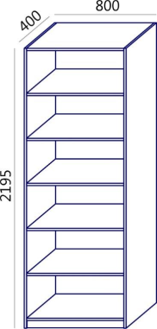  Kolorystyka  Korpus (brzoza) | 2
26 | Regał wysoki MTX-01 Profi Max posiada 6 przestrzeni na segregatory.  Szafa na cokole z płyty o wys. 60 mm  Korpus i ściana tylna wykonane z płyty o gr. 18 mm z obrzeżem 2 mm  Półki zakotwiczone na podpórkach typu Titus  Regulacja poziomu od środka szaf  [D-9420 BS] Brzoza Polarna | Wysokość 219.5 cm  Szerokość 40 cm  Głębokość 40 cm | 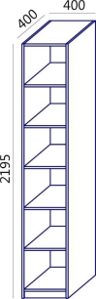  Kolorystyka  Korpus (brzoza) | 1
27 | Szafa PROFI PREMIUM RXP-6  Wieniec górny i dolny gr 25 mm, obrzeże 3 mm  Ściana tylna gr. 12mm  Zawiasy typu blum  Zamek baskwilowy  Półki zakotwiczone na podporach titus gr 25 mm  Obrzeże 2 mm  Regulacja poziomu | Długość 80 cm  Głębokość 42 cm  Wysokość 189 cm | 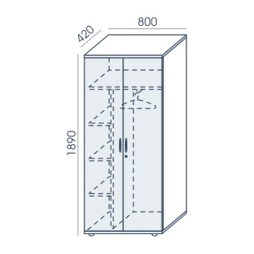  Kolor brzoza | 4
28 | Szafa PROFI PREMIUM RXP-4  Wieniec górny i dolny gr 25 mm, obrzeże 3 mm  Ściana tylna gr. 12mm  Zawiasy typu blum  Zamek baskwilowy  Półki zakotwiczone na podporach titus gr 25 mm  Obrzeże 2 mm  Regulacja poziomu | Długość 80 cm  Głębokość 42 cm  Wysokość 189 cm | 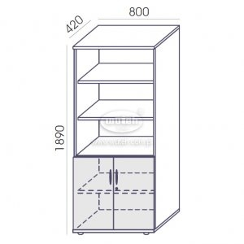 | 3
29 | Szafa RM-4  Wieniec górny i dolny gr 25 mm, obrzeże 3 mm  Ściana tylna gr. 12mm  Zawiasy typu blum  Zamek baskwilowy  Półki zakotwiczone na podporach titus gr 25 mm  Obrzeże 2 mm  Regulacja poziomu | Długość 80 cm  Głębokość 42 cm  Wysokość 114 cm | 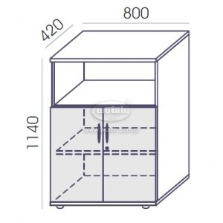  Kolor brzoza | 1
30 | Szafa RLP-4  Wieniec górny i dolny gr 25 mm, obrzeże 3 mm  Ściana tylna gr. 12mm  Zawiasy typu blum  Zamek baskwilowy  Półki zakotwiczone na podporach titus gr 25 mm  Obrzeże 2 mm  Regulacja poziomu | Długość 80 cm  Głębokość 42 cm  Wysokość 150 cm | 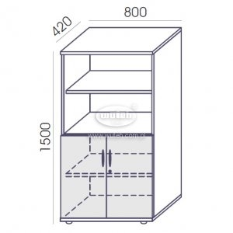  Kolorystyka  KORPUS (brzoza)  Drzwiczki (brzoza) | 1
31 | Szafa RXP-5  Wieniec górny i dolny gr 25 mm, obrzeże 3 mm  Ściana tylna gr. 12mm  Zawiasy typu blum  Zamek baskwilowy  Półki zakotwiczone na podporach titus gr 25 mm  Obrzeże 2 mm  Regulacja poziomu | Długość 80 cm  Głębokość 42 cm  Wysokość 189 cm | 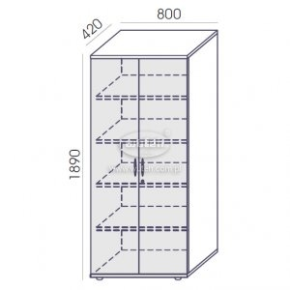  Kolorystyka  KORPUS (brzoza)  Drzwiczki (brzoza) | 5
32 | Szafka RMP-5  Wieniec górny i dolny gr 25 mm, obrzeże 3 mm  Ściana tylna gr. 12mm  Zawiasy typu blum  Zamek baskwilowy  Półki zakotwiczone na podporach titus gr 25 mm  Obrzeże 2 mm  Regulacja poziomu | Długość 80 cm  Głębokość 42 cm  Wysokość 114 cm | 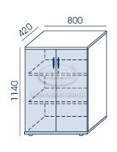  Kolorystyka  KORPUS (brzoza)  Drzwiczki (brzoza) | 2
33 | Szafka RMP-4  Wieniec górny i dolny gr 25 mm, obrzeże 3 mm  Ściana tylna gr. 12mm  Zawiasy typu blum  Zamek baskwilowy  Półki zakotwiczone na podporach titus gr 25 mm  Obrzeże 2 mm  Regulacja poziomu | Długość 80 cm  Głębokość 42 cm  Wysokość 114 cm | 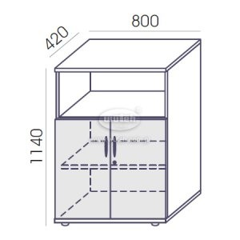 Kolorystyka  KORPUS (brzoza)  Drzwiczki (brzoza) | 2
34 | Szafa RMP-2  Wieniec górny i dolny gr 25 mm, obrzeże 3 mm  Ściana tylna gr. 12mm  Zawiasy typu blum  Zamek baskwilowy  Półki zakotwiczone na podporach titus gr 25 mm  Obrzeże 2 mm  Regulacja poziomu | Długość 40 cm  Głębokość 42 cm  Wysokość 114 cm | 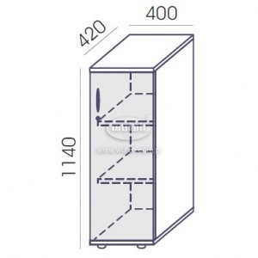 Kolorystyka  KORPUS (brzoza)  Drzwiczki (brzoza) | 1
35 | BIURKO DO BIURA VG-29 płyta melaminowana - kolorystyka [D-9420 BS] Brzoza Polarna  w blatacie, lv-4 po dwie przelotki metalowe okrągłe (fi) 80, kolor srebrny | Długość 180 cm  Głębokość 80 cm  Wysokość 73 cm | 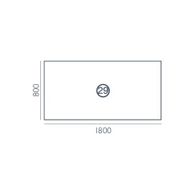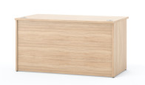 | 1
36 | Podstawa lady VEGA LV-4  płyta melaminowana - kolorystyka [D-9420 BS] Brzoza Polarna  w blatacie, lv-4 po dwie przelotki metalowe okrągłe (fi) 80, kolor srebrny | Długość 160 cm  Głębokość 80 cm  Wysokość 73 cm | 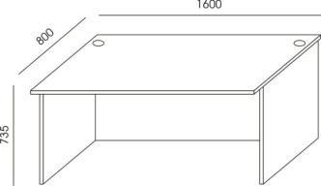 | 1
37 | Nadstawka lady VEGA NV-4  Opis jw. | Długość 160 cm  Głębokość 35 cm  Wysokość 38 cm | 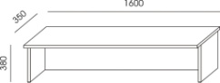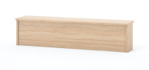 | 1
38 | Moduł lady LINUS LN-4  lada wykonana z płyty melaminowanej – kolor blatu, wieńca górnego i dolnego- dąb arctic [K005 PS];  kolor frontu 5320 zielony, kolor elementów metalowych – srebrny RAL 9006  w wersji premium (ln-1p/ln-2p/ln-3p/ln-4p/ln-5p/ln-8p/ln-12p/ln-13p) - fronty z płyty na wysoki połysk  we frontach boniowania między pasami płyty - listwy metalowe, malowane proszkowo na kolory RAL - 9006  fronty i cokoły w ln-6/ln-7/ln-9 - blacha malowana proszkowo na kolory RAL 9006  wymagana ilość nóg t-3 = ilość modułów lady + 1 noga t-3.  w każdym blacie po dwie przelotki metalowe okrągłe o (fi) 80, kolor srebrny. | Długość 160 cm  Głębokość 78 cm  Wysokość 1095 cm | 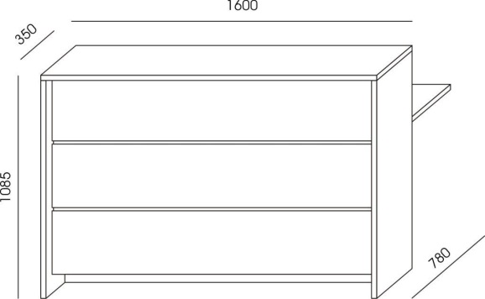 | 1
39 | Narożnik niski lady LINUS LN-9 | Długość 78 cm  Głębokość 73 cm | 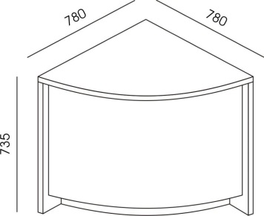 | 1
40 | Kontener mobilny KO-2. Boki szuflad metalowe. Zamek centralny. Kontener 3-szufladowy.  [D-9420 BS] Brzoza Polarna | Długość 41 cm  Głębokość 46 cm  Wysokość 58.5 cm | 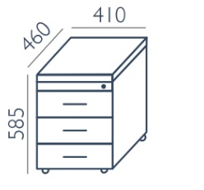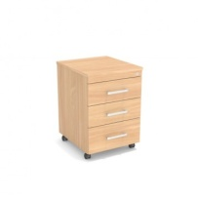 | 7
41 | Biurko MICKE  Biurko, kolor biały  Opis produktu  Blat/ Panel boczny/ Noga wspierająca/ Panel dolny: Płyta wiórowa, Płyta pilśniowa, Płyta wiórowa i pilśniowa z wypełnieniem plaster miodu z papieru, Farba akrylowa, Tworzywo ABS  Przewód rozdzielający/ Szyna tylna/ Półka/ Przód: Płyta wiórowa, Folia papierowa, Tworzywo ABS  Bok szuflady/ Tył szuflady: Folia papierowa  Spód szuflady: Płyta pilśniowa, Farba akrylowa  Noga: stal, Epoksydowa/poliestrowa powłoka proszkowa | Szerokość: 105 cm  Głębokość: 50 cm  Wysokość: 75 cm  Rozmiary  105x50 cm | 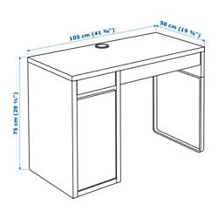 | 1
42 | Biurko MICKE  Biurko, biały  Opis produktu  Blat/ Panel boczny/ Noga wspierająca/ Panel dolny: Płyta wiórowa, Płyta pilśniowa, Płyta wiórowa i pilśniowa z wypełnieniem plaster miodu z papieru, Farba akrylowa, Tworzywo ABS  Przewód rozdzielający/ Szyna tylna/ Półka/ Przód: Płyta wiórowa, Folia papierowa, Tworzywo ABS  Bok szuflady/ Tył szuflady: Folia papierowa  Spód szuflady: Płyta pilśniowa, Farba akrylowa  Noga: stal, Epoksydowa/poliestrowa powłoka proszkowa | Szerokość: 73 cm  Głębokość: 50 cm  Wysokość: 75 cm | 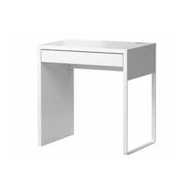 | 4
43 | Regał KALLAX  Regał, biały | Rozmiary  77x42 cm | 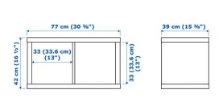  Opis produktu  Płyta wiórowa, Płyta pilśniowa, Nadrukowana i wytłoczona farba akrylowa, Wypełnienie z papieru o strukturze plasta miodu (100% z recyklingu), Krawędź z tworzywa, Krawędź z tworzywa | 1
44 | Pólka LACK  Półka ścienna, biały | Szerokość: 30 cm  Głębokość: 28 cm  Wysokość: 190 cm  Maksymalne obciążenie: 25 kg  Obciążenie półki: 3 kg | 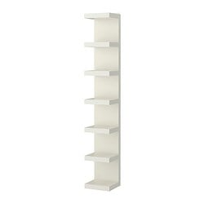 | 2
45 | Minimalistyczny, skandynawski regał z drewnem DESBOOK1  PARAMETRY:  - półki nieregulowane, odległość między półkami 34cm  - płyta laminowana, biała gładka + obrzeże 1mm PCV,  - drewno lite, sosnowe, lakierowane bezbarwnie | - szerokość: 80cm  - głębokość: 30cm (półki) / 38cm (gł. całkowita)  - wysokość: 190cm | 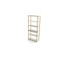 | 1
46 | BUFET Spot Young  Zgrabny bufet posiada dwie przestrzenie do przechowywania. Zamkniętą - ukrytą za klapą barku, oraz otwartą - w lewej części mebla.  Zastosowany w klapie barku spowalniacz zabezpiecza przed zbyt szybkim otwieraniem się frontu i uszkodzeniem mebla.  kolor: Biały Akacja  projekt: Wiktoria Lenart  materiał: Płyta laminowana  Drewno - nogi | wymiary (cm):  szerokość: 160  głębokość: 40  wysokość: 80 | 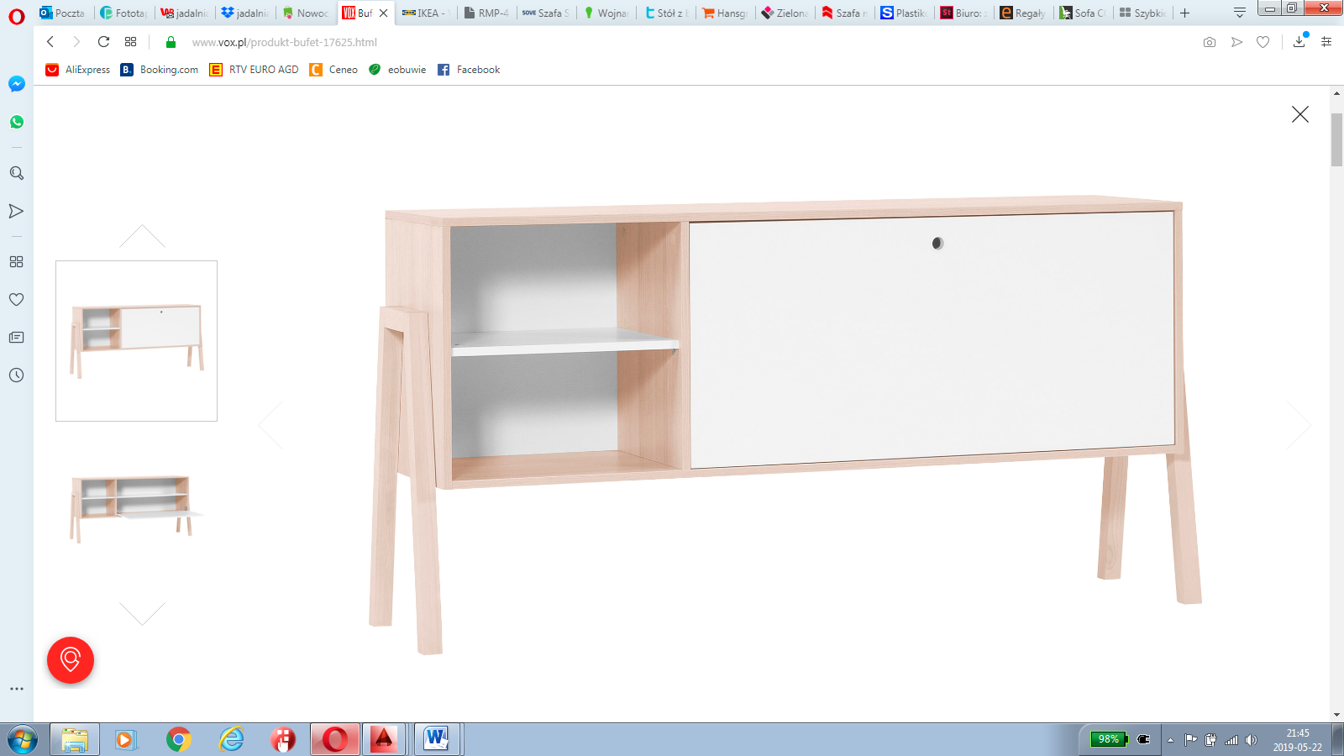 | 1

IV SIEDZISKA
Lp. | Nazwa + opis | Wymiar | Wizualizacja (zdjęcia poglądowe) | Ilość | Cena netto | VAT | Cena brutto
1 | Sofa COLUMBIA DUO o solidnej konstrukcji z wyprofilowanym oparciem. Sofa przeznaczona dla 2 osób. wykonana na metalowych nóżkach.  Produkt posiada Atest Badań Wytrzymałościowych Remodex.  Tkanina VALENCJA:- 100% winyl, podkład 100% poliester Hi-Loft, gamatura 650 g.m2, ścieralność 300tys. cykli  Kolor tkaniny:  VL3069- niebieski | Szer. 127 cm  Wys. całkowita 76 | 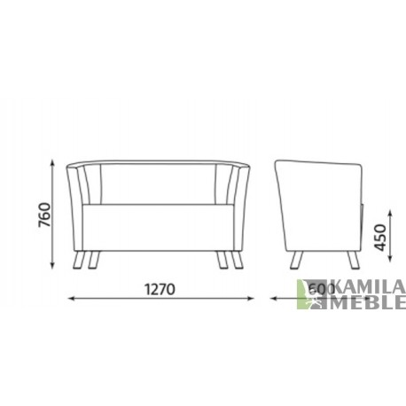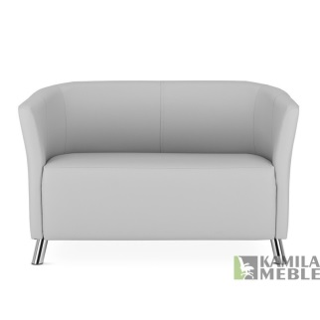 | 2
2 | Sofa COLUMBIA DUO o solidnej konstrukcji z wyprofilowanym oparciem. Sofa przeznaczona dla 2 osób. wykonana na metalowych nóżkach.  Produkt posiada Atest Badań Wytrzymałościowych Remodex.  Tkanina VALENCJA:- 100% winyl, podkład 100% poliester Hi-Loft, gamatura 650 g.m2, ścieralność 300tys. cykli  Kolor tkaniny:  VL5041- jasny zielony | Szer. 127 cm  Wys. całkowita 76 |  | 4
3 | Fotel COLUMBIA  o solidnej konstrukcji z wyprofilowanym oparciem. Fotel przeznaczony dla jednej osoby,  posiada zintegrowane podłokietniki o oparcie,  wykonany na metalowych nóżkach.  Tkanina VALENCJA:- 100% winyl, podkład 100% poliester Hi-Loft, gamatura 650 g.m2, ścieralność 300tys. cykli  Kolor tkaniny:  VL4045 – jasny szary | Szer. 70 cm  Wys. całkowita 76 | 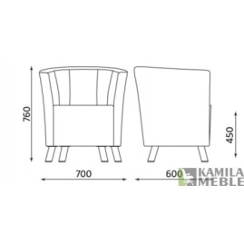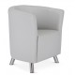 | 24
4 | Krzesło TEODORES, kolor biały  Opis produktu  Rama nóg/ Szyna krzyżakowa/ Sztabka okrągła: stal, Epoksydowa/poliestrowa powłoka proszkowa  Siedzisko/ Tylne oparcie: Tworzywo polipropylenowe  Płyta montażowa: cynk | Szerokość: 46 cm  Głębokość: 54 cm  Wysokość: 80 cm  Szerokość siedziska: 40 cm  Głębokość siedziska: 37 cm  Wysokość siedziska: 45 cm | 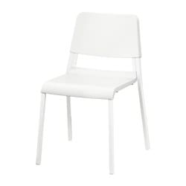 | 86
5 | Fotel biurowy  FOTEL OBROTOWY F-13  Opis:  - mechanizm TILT:  regulowana siła oporu oparcia,  możliwość swobodnego kołysania się,  blokada oparcia w pozycji do pracy,  płynnie regulowana wysokość krzesła,  - podpórka pod lędźwie i zagłówek tapicerowany,  - kółka plastikowe,  - chromowana podstawa,  - stelaż stalowy,  - kolor odcienie szarości  Fotel wykonany z miękkiej tkaniny oraz siatki. | szerokość: 65 cm  głębokość: 50 cm  wysokość od ziemi do siedziska: 47-57 cm  wysokość całkowita: 117-127 cm | 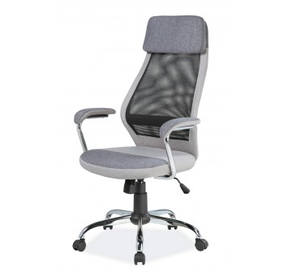 | 11
6 | FOTEL BIUROWY DREWNIANY FRANK BUKOWO SZARY Materiał:  shell (siedzisko i oparcie) - sklejka meblowa fornirowana i lakierowana i skóra ekologiczna wysokiej klasy  noga - stal chromowana  mechanizm - stal  Funkcje:  regulacja wysokości (amortyzator gazowy), funkcja bujania (mechanizm TILT), regulacja oporu odchyłu  Kolorystyka:  drewno w kolorze naturalnego buka, skóra ekologiczna w kolorze jasnym szarym | Wymiary  Szerokość 65 cm  Długość 65 cm  Wysokość (min-max) 115,5-123,5 cm  Szerokość siedziska 45 cm  Długość siedziska 46 cm  Wysokość siedziska (min-max) 45-53 cm | 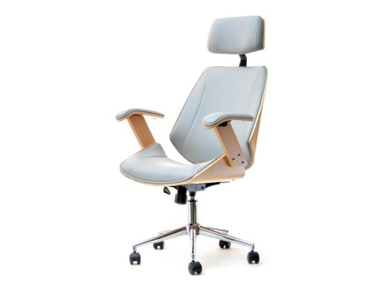 | 1
7 | Fotel biurowy medyczny FOTEL BIUROWY CORPOCOMFORT BX-2015 CZARNY  Miękkie siedzisko wyłożone ekoskórą, wyprofilowane oparcie.  Fotel biurowy BX-2015 - wymiary:  -Rozpiętość ramion podstawy: 58cm,  -Wysokość siedziska od ziemi (regulowana): 44-54cm,  -Wysokość oparcia: 47cm,  -Głębokość siedziska: 42cm,  -Szerokość siedziska: 44cm,  -Szerokość fotela (z podłokietnikami): 56cm,  Waga fotela: 10kg,  Gwarancja 12 miesięcy | Wymiary:  Głębokość siedziska: 42cm  Szerokość siedziska: 44cm  Wysokość oparcia: 47cm  Wysokość: 44-54cm | 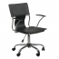 | 13
8 | Krzesło biurowe LÅNGFJÄLL  , Gunnared niebieski, biały  Lekko zaokrąglone linie, starannie wykonane detale szyte, łatwy w użyciu mechanizm ukryty pod siedziskiem.  Bezpieczne kółka wyposażone we wrażliwy na nacisk mechanizm hamulca, utrzymujący krzesło w miejscu podczas wstawania, zwalniający się automatycznie podczas siadania.  Możliwość regulacji kluczem imbusowym mechanizmu naprężenia odchylenia i dopasowania do swojej wagi i ruchów.  Wbudowane podparcie odcinka lędźwiowego.  Regulowana wysokość, obszerne siedzisko z formowanej na zimno pianki.  Gwarancja 10 lat. | Przetestowano dla: 110 kg  Szerokość: 68 cm  Głębokość: 68 cm  Maksymalna wysokość: 92 cm  Szerokość siedziska: 53 cm  Głębokość siedziska: 41 cm  Minimalna wysokość siedziska: 43 cm  Maksymalna wysokość siedziska: 53 cm | 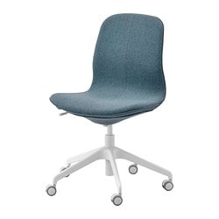 | 1
9 | Krzesło VOLFGANG  chrom, Gunnared średnioszary  Opis produktu  Siedzisko kubełkowe: okleina bukowa  Rama nóg: stal, mosiądz, powłoka niklowa  Materiał obiciowy: Pianka poliuretanowa 35 kg/m3, Pianka poliuretanowa 40 kg/m3  Stopki: tworzywo poliamidowe  Pokrycie: 100% poliester | Przetestowano dla: 110 kg  Szerokość: 50 cm  Głębokość: 45 cm  Wysokość: 90 cm | 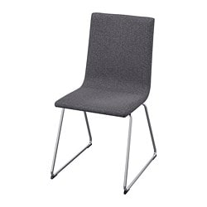 | 3
10 | Sofa dla personelu  Rozkładana,  z pojemnikiem na pościel Konsimo,  funkcja spania,  Cechy charakterystyczne:  Tkanina:  wysokiej jakości, pleciona, w kolorze szarym.  Pojemnik na pościel:  wykonany z płyty wiórowej laminowanej 16mm. Dekor skrzyni i podłoga skrzyni w tym samym wybarwieniu  Rama:  listwy drewniane o przekroju 3 x 3 cm oraz płyta wiórowa o grubości 16 mm. Podłogi skrzyni i obrzeża w jednakowym wybarwieniu.  Poduchy: 2 sztuki poduszek dekoracyjnych.  Siedzisko: pianka wysokoelastyczna HR30 oraz pianka T28; sprężyna falista,  siedzisko średnio twarde | Wymiary [cm]  • Szerokość: 198  • Wysokość: 85  • Głębokość: 93  • Powierzchnia po rozłożeniu: 125x198 cm | 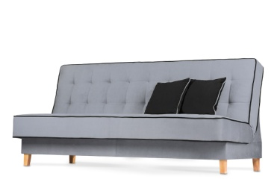 | 2
11 | FOTEL PIVOT HALMAR  Materiał: eco skóra, tkanina, stal chromowana  Kolor: biało/zielony,  Waga: 12,00 kg | Wymiary (wys. szer. gł.): 74x62x45cm  Wys. siedziska: 46 cm | 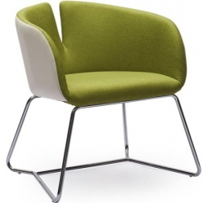 | 3
12 | Wersalka rozkładana tapicerowana Max  rozkładana wersalka 2 osobowa  parametry:  - sprężyny faliste  - funkcja spania  - pojemnik na pościel  - dwa boki  - otwieranie na klik-klak  - w zestawie dwie poduszki  Wersalka: tkanina tapicerska typu plecionka Faro 4.  Poduszki: tkanina tapicerska typu plecionka Faro 16.  ekoskóra - tylko na dodatki (poduszki, wstawki, boki i doły) : cayenne | Wymiary:  Szerokości: 218 cm  Głębokość: 90 cm  Wysokość: 93 cm  Powierzchnia spania 193/116 cm | 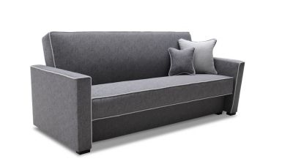 | 3
13 | krzesło AMIGO z metalową, trwałą a zarazem lekką ramą w kolorze chrome (błyszczący),  siedzisko oraz oparcie wykonane z bardzo trwałego plastiku ze specjalną powłoką antypoślizgową,  oparcie i siedzisko są profilowane,  możliwość sztaplowania (układania jedno w drugim),  model w kolorze plastiku, k 31 niebieski  2 lata gwarancji świadczonej w systemie door to door | Wymiary modelu:  Wys. 77 cm,  szer. 48,3x47 cm, wys. 45,5 cm | 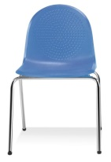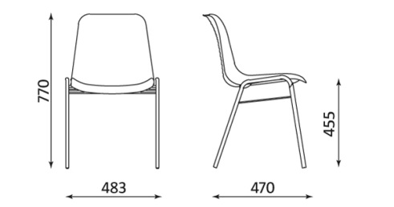 | 18
14 | Ławka AMIGO 4-osobowa  siedzenia wykonane z bardzo trwałego plastiku, profilowane z zabezpieczeniem antypoślizgowym,  model w kolorze plastiku, k 31 niebieski,  ławka oparta jest na metalowym stelażu w kolorze - alu (jasnoszary)  zarówno lewą jak i prawą zewnętrzną stronę ławki kończy podłokietnik z plastikową nakładką w kolorze wybranym dla siedzisk ławki,  2 letnia gwarancja świadczona w systemie door to door | Wysokość: 82 cm  Szerokość: 217x62 cm  Wysokość: 47 cm | 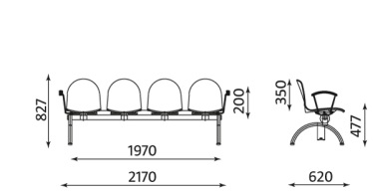 | 1
15 | Fotel UDSBJERG  Materiał: Pianka, Metal, Sklejka, Poliester, Lity dąb  Kolor: Szary | Szerokość: 64 cm, Wysokość: 86 cm, Głębokość: 68 cm | 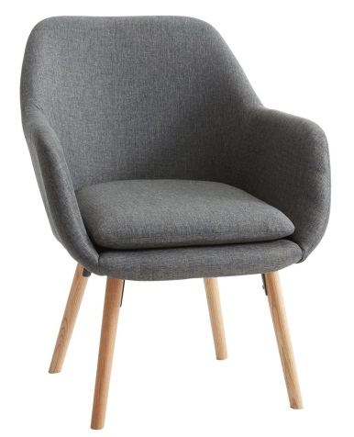 | 9

V STOŁY
Lp. | Nazwa + opis | Wymiar | Wizualizacja (zdjęcia poglądowe) | Ilość | Cena netto | VAT | Cena brutto
1 | Stół i 2 krzesła MELLTORP / TEODORES,  Kolor biały, biały.  Stół dostępny w dwóch rozmiarach, z miejscem dla 2-4 osób.  Opis produktu  Blat:  Płyta wiórowa, folia melaminowa, tworzywo ABS, folia melaminowa  Podstawa:  Noga/ Szyna boczna: stal, Epoksydowa/poliestrowa powłoka proszkowa  Noga wewnętrzna: stal  Krzesło:  Rama nóg/ Szyna krzyżakowa/ Sztabka okrągła: stal, Epoksydowa/poliestrowa powłoka proszkowa  Siedzisko/ Tylne oparcie: Tworzywo polipropylenowe  Płyta montażowa: cynk | Rozmiary  75x75 cm | 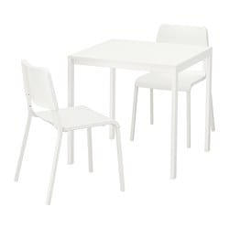 | 4
2 | Stół i 4 krzesła MELLTORP / TEODORES  Kolor: biały  Dla 4 osób.  Blat:  Płyta wiórowa, folia melaminowa, Tworzywo ABS, folia melaminowa  Podstawa:  Noga/ Szyna boczna: stal, Epoksydowa/poliestrowa powłoka proszkowa  Noga wewnętrzna: stal  Krzesło:  Rama nóg/ Szyna krzyżakowa/ Sztabka okrągła: stal, Epoksydowa/poliestrowa powłoka proszkowa  Siedzisko/ Tylne oparcie: Tworzywo polipropylenowe  Płyta montażowa: cynk | Rozmiary  125x75 cm | 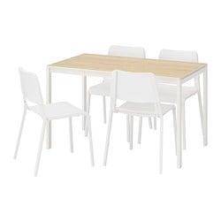 | 2
3 | Zestaw mebli z kolekcji Mediolan do kuchni i jadalni, kolor szary  Nogi wykonane z drewna bukowego, blat stołu z płyty MDF, a siedzisko krzesła z polipropylenu.  Stół i krzesła posiadają specjalne zabezpieczenia zapobiegające przemieszczeniu się nóżek.  Specjalne tworzywo uodpornione na zabrudzenia.  Łatwe do czyszczenia | stół kwadratowy 80 x 80 cm - 1 sztuka  wysokość stołu: 75 cm  krzesło - 4 sztuki  Szerokość siedziska: 46 cm,  Wysokość oparcia: 43 cm,  Głębokość całkowita: 40 cm | 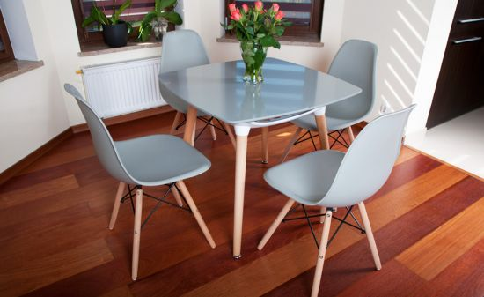 | 18
4 | Stół z kolekcji Mediolan  Kwadratowy, kolor bukowy.  Nogi wykonane z drewna bukowego a blat z płyty MDF.  Stabilny stelaż.  Nogi stołu zamontowane pod delikatnym kątem.  Dodatkowa półka.  Stół wyposażony w dodatkową półkę.  Nogi stołu posiadają antypoślizgowe zakończenie | Długość stołu:  80 cm  Szerokość stołu: 80 cm  Wysokość stołu: 75 cm | 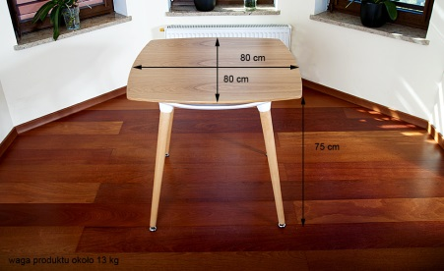 | 26
5 | Stolik do m-sc ogólnodostępnych  Stolik SV-99 brzoza polarna  Stolik kawowy o średnicy 60 cm i wysokości 50 cm. Stelaż metalowy w kolorze czarnym.  Laminowana płyta  Klasa higieny E1  Okleina Rehau | 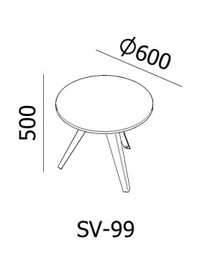  Średnica: 60 cm,  Wysokość: 50 cm | 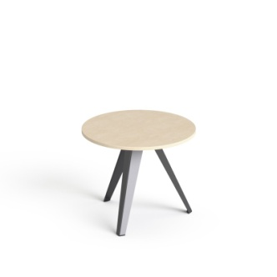 | 17
6 | Stolik z tacą GLADOM  Kolor: niebieski.  Zdejmowana taca. Brzegi tacy ułatwiają przenoszenie i zmniejszają ryzyko ześlizgnięcia się kieliszków lub misek.  Taca stawiana bezpośrednio na ramie stolika.  Powierzchnia wykonana ze stali lakierowanej proszkowo. | Rozmiary  45x53 cm | 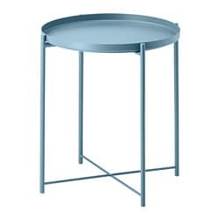 | 1
7 | Stolik metalowy.  Kolor: czarny.  Składany, okrągły stolik - taca na rozkładanych nóżkach, łatwy do przenoszenia. Gładki. | Wysokość: 52 cm  Głębokość: 46 cm  Szerokość: 46 cm | 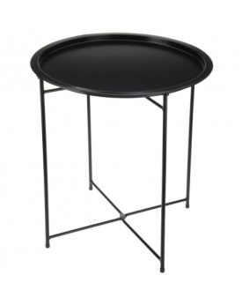 | 2
8 | Stolik HAVSTA  Kolor: szary  Noga: Lita sosna  Szyna/ Blat: Lita sosna, Bezbarwny lakier akrylowy, Bejca, Bezbarwny lakier akrylowy, Bejca  Półka/ Szyna: Lita sosna, Bezbarwny lakier akrylowy, Bejca, Bezbarwny lakier akrylowy | Długość: 100 cm  Szerokość: 75 cm  Wysokość: 48 cm | 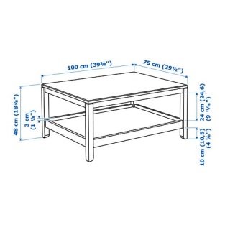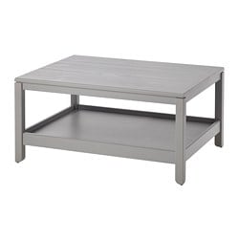 | 1

VI MEBLE BHP I REGAŁY METALOWE
Lp. | Nazwa + opis | Wymiar | Wizualizacja (zdjęcia poglądowe) | Ilość | Cena netto | VAT | Cena brutto
1 | Regał magazynowy Solid II  Wykończenie: ocynk  Rodzaj półki: płyta MDF  Sposób montażu: skręcany  Grubość nogi: 0,8 mm  Grubość blachy półki: 0,8 mm  Gwarancja 2 lata | Wysokość: 180 cm  Szerokość: 90 cm  Głębokość: 45 cm  Ilość półek: 5  Nośność półki: 200 kg | 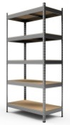 | 19
2 | Socjalna szafa BHP na odzież model KACPER Jan Nowak czterokomorowa.  Wykonana z malowanej proszkowo stali nierdzewnej o grubości 0,6 mm.  Wyposażona w zamek.  Kolor: szaro-niebieski.  Cztery głębokie komory, 2 osobne półki, haczyki na ubrania, półka na obuwie oraz na wieszaki.  Otwory zapewniające wentylację. | Szerokość: 80 cm  Wysokość całkowita: 180 cm  Głębokość: 50 cm | 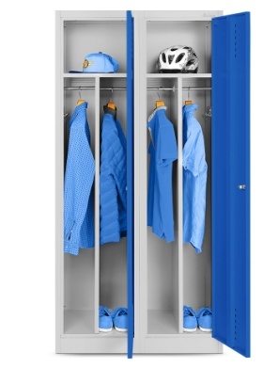 | 21
3 | Ławka szatniowa wolnostojąca KART-MAP, Łsz/800  DANE TECHNICZNE:  MATERIAŁ:  stal malowana  drewno  OPIS:  Wykonana z profilu zamkniętego o przekroju kwadratu 30 x 30 mm. Siedzisko: listwy drewniane pokryte lakierem bezbarwnym. | DŁUGOŚĆ: 800 mm  SZEROKOŚĆ: 350 mm  WYSOKOŚĆ: 405 mm | 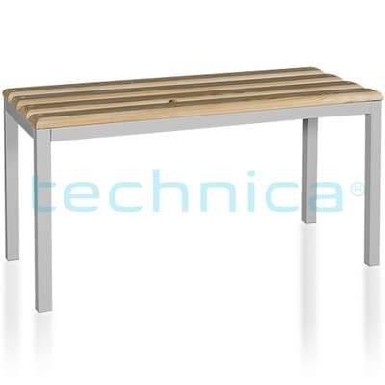 | 9

VII SALE CHORYCH
Lp. | Nazwa + opis | Wymiar | Wizualizacja (zdjęcia poglądowe) | Ilość | Cena netto | VAT | Cena brutto
1 | SZAFA 1D2P JEDNODRZWIOWA BUK  Materiał: płyta laminowanej o grubości min. 16 mm  2 półki oraz drążek. Jedna półka znajduje się u góry szafy nad drążkiem, druga na dole szafy.  Dolna półka z możliwością regulacji wysokości.  CECHY:  płyta laminowana  regulacja wysokości półki  satynowy uchwyt  metalowe zawiasy | WYMIARY:  wysokość 193cm  szerokość 45cm  głębokość 55cm | 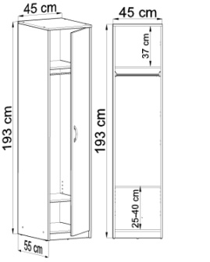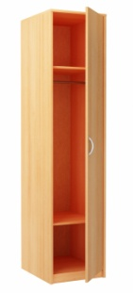 | 100
2 | Komoda szafka 3D2S BUK  Kolor mebla: Buk jasny  Kolor frontów: buk jasny  Materiał: Płyta laminowana o grubości min. 16 mm  Liczba szafek: 2  W drzwiach szafek metalowe zawiasy  W szufladach metalowe prowadnice rolkowe  Kolor uchwytu: satynowy  Liczba szuflad: 2  Głębokość szuflady: 33 cm  Szerokość szuflady: 32 cm  Liczba drzwi: 3  Wykończenie: mat | Szerokość mebla:110 cm  Głębokość mebla:35 cm  Wysokość mebla:85 cm | 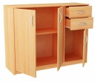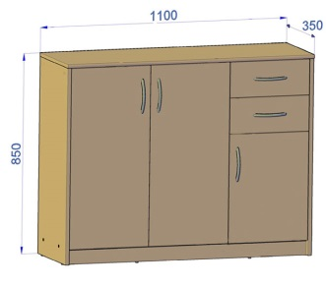 | 2
3 | Szafka nocna 1S BUK  Kolor mebla: Buk jasny  Kolor frontów: buk jasny  Materiał: płyta laminowana o grubości min. 16 mm  Liczba szuflad:1  Kolor uchwytu: satynowy  Otwarta półka pod szufladą  Szuflada wysuwana na metalowych prowadnicach rolkowych  Wykończenie: mat | Głębokość mebla:35 cm  Szerokość mebla:38.8 cm  Wysokość mebla:45 cm | 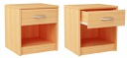 | 3
4 | Leżanka OTEREN  Kolor: szary  Opis produktu:  pudło pod łóżko: płyta wiórowa, lity buk, płyta pilśniowa.  Rama siedziska: pianka poliuretanowa 25 kg/m3, filc, watolina poliestrowa.  Rama tylna: płyta wiórowa, lita sosna, płyta pilśniowa.  Oparcie: płyta wiórowa, płyta pilśniowa.  Noga: tworzywo polipropylenowe.  Mechanizm/ Sprężyny kieszeniowe: stal  Zespolenie całości/ Osnowa 1/ Wątek 1: 100% poliester | Rozmiary  90x200 cm | 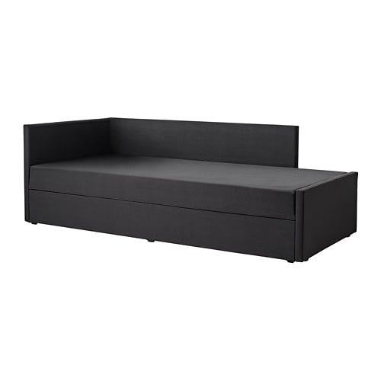 | 3
5 | Wieszak ścienny Antico z czterema zawieszkami.  Nad zawieszkami półka.  Materiał: płyta laminowana o gr. 18 mm, obrzeże PCV 0,5 mm  Kolor buk | Wymiary:  - Wysokość: 100 cm  - Szerokość: 60 cm  - Głębokość: 16 cm | 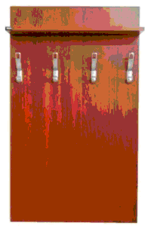 | 29

Podsumowanie wartości poszczególnych grup mebli:
L.p | Nazwa wyposażenia | Cena netto | VAT | Cena brutto
1 | Meble do gabinetów zabiegowych i lekarskich
2 | Meble projektowane
3 | Meble biurowe
4 | Siedziska
5 | Stoły
6 | Meble BHP i regały metalowe
7 | Sale chorych
8 | Wartość ogółem

…………………………………
( data i czytelny podpis wykonawcy )

